**MOCI - Méthodes et Outils de Conception Informatique**

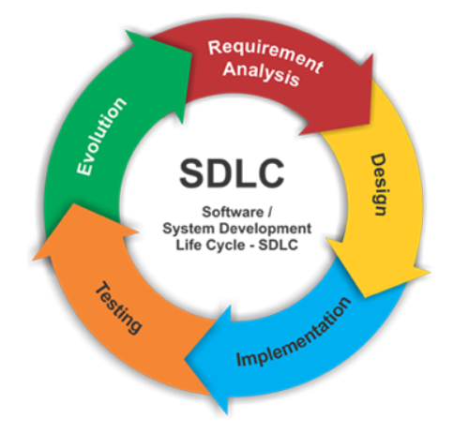

**Besoin fonctionnel :**

Dis comment le système doit ou ne doit pas fonctionner

Dois expliquer le détail de la fonction décrite

**Besoin non fonctionnel :**

Contrainte externe sur le projet, s’applique sur l’ensemble de celui-ci

3 types :

Lié au produit

Lié à l’organisation

Lié au besoins extérieurs

Etre capable d’écrire des besoin non-fonctionnel pour qu’il soit testable

**Besoin de domaine :**

Contrainte sur le système depuis le domaine de l’opération (ex: RGPD)

<https://www.visual-paradigm.com/guide/uml-unified-modeling-language/what-is-class-diagram/>